**Bài thực hành 4**

**Giao diện màn hình**

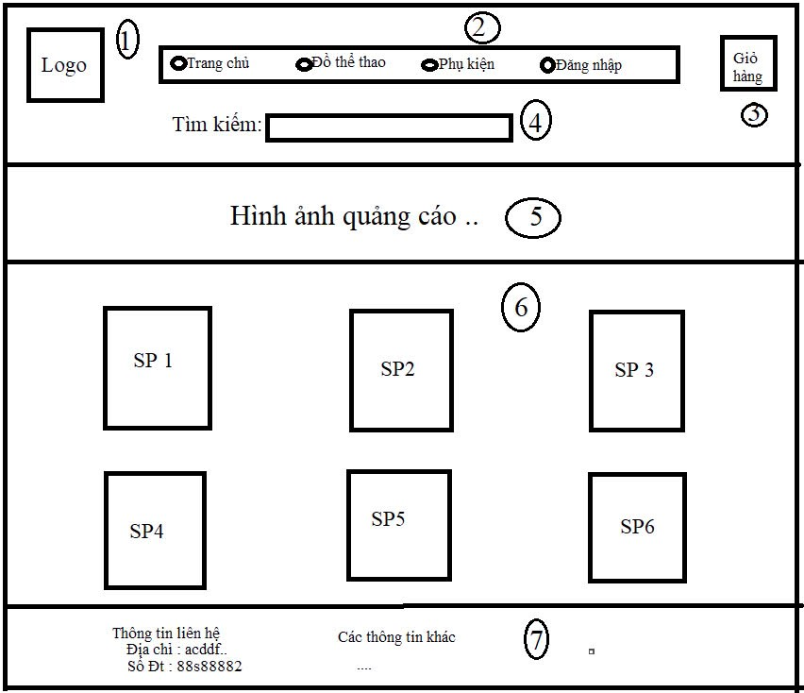

**Các thành phần trong màn hình:**

|  |  |  |  |
| --- | --- | --- | --- |
| **#** | **Tên** | **Kiểu** | **Mô tả** |
| 1 | Logo | image | Logo của trang web |
| **2** | Thanh chức năng | button | Chứa các chức năng để người dùng lựa chọn |
| **3** | Giỏ hàng | button | Giỏ hàng lưu thông tin của đơn hàng mà người dùng đã chọn |
| **4** | Thanh tìm kiếm | textbox | Dùng để tìm kiếm sản phẩm ,... |
| **5** | Hình ảnh quảng cáo | image | Hình ảnh quảng cáo cho trang web |
| **6** | Danh mục sản phẩm | button | Hiển thị các sản phẩm của trang web |
| **7** | Chân trang | label | Các thông tin liên hệ , và nội dung khác của trang web |

**Giỏ hàng**

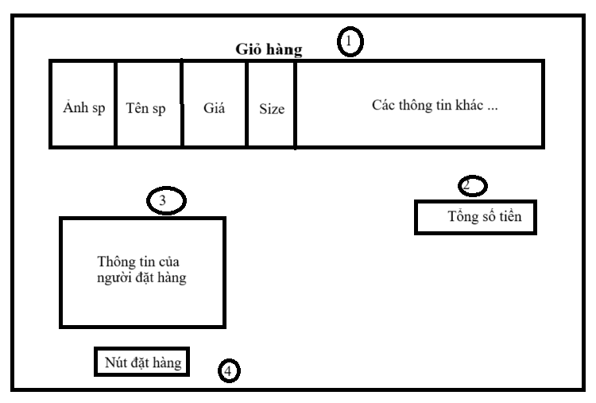

|  |  |  |  |
| --- | --- | --- | --- |
| **#** | **Tên** | **Kiểu** | **Mô tả** |
| 1 | Thanh hiển thị thông tin sản phẩm | label | Hiển thị thông tin liên quan đến sản phẩm |
| **2** | Tổng số tiền | label | Tính tổng số tiền sản phẩm có trong giỏ hàng |
| **3** | Thông tin người đặt hàng | label | Địa chỉ , SĐT ,.. của người đặt hàng |
| **4** | Nút đặt hàng | button | Dùng để xác nhận mua hàng |

**Giao diện đăng nhập , đăng kí**

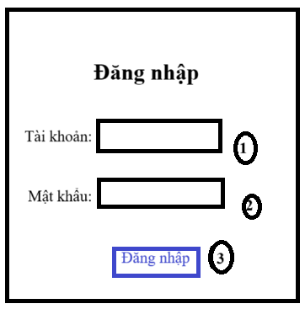

|  |  |  |  |
| --- | --- | --- | --- |
| **#** | **Tên** | **Kiểu** | **Mô tả** |
| 1 | Nơi nhập tài khoản | textbox | Nhập tài khoản người dùng để đăng nhập vào ứng dụng |
| **2** | Nơi nhập mật khẩu | textbox | Nhập mật khẩu người dùng để đăng nhập ứng dụng |
| **3** | Nút đăng nhập | button | Nhấn để đăng nhập |

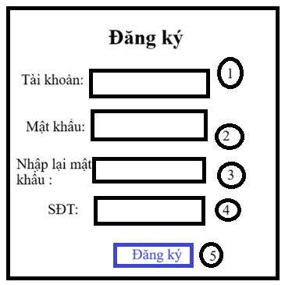

|  |  |  |  |
| --- | --- | --- | --- |
| **#** | **Tên** | **Kiểu** | **Mô tả** |
| 1 | Nơi nhập tài khoản | textbox | Nhập tài khoản người dùng |
| **2** | Nơi nhập mật khẩu | textbox | Nhập mật khẩu người dùng |
| **3** | Nhập lại mật khẩu | textbox | Nhập lại mật khẩu người dùng để đăng kí |
| **4** | Nhập SDT | textbox | Nhập SĐT của người dùng để đăng kí |
| **5** | Nút đăng ký | button | Nhấn để đăng ký tài khoản |